**内置仓库详解**

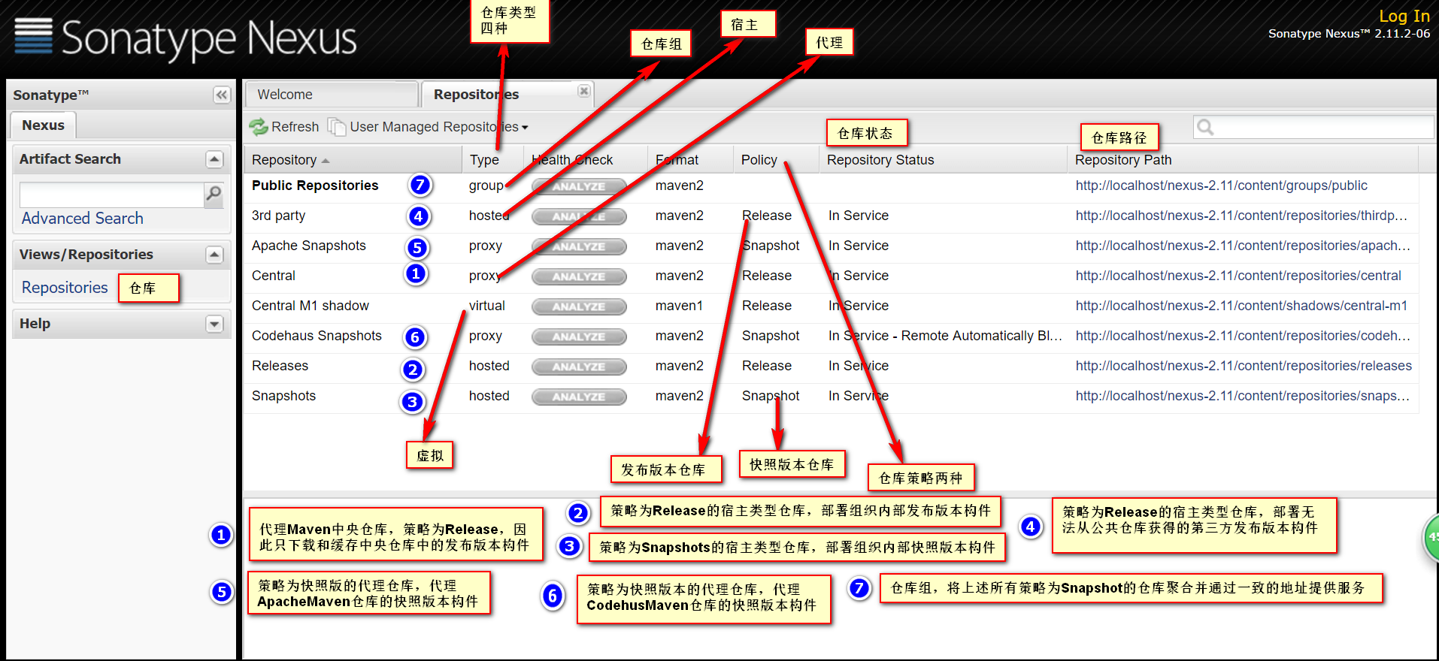

**场景说明：**

假设某公司建立了Maven项目X，公司内部搭建了私服。项目X依赖很多开源库，如Junit等，这些jar能从中央仓库获取，因此maven Central代理仓库会被用来代理中央仓库的内容，并在私服上缓存下来，X还依赖于某个Google Code的项目，其jar在中央仓库不存在，只存在于Google Code仓库，所以Google Code代理仓库会被用来代理并缓存这样的构建等等由于X用到了上述列表中很多仓库，为每个仓库声明Maven配置有比较麻烦，因此可以直接使用Public Repositories仓库组来统一管理。

**图示：**

